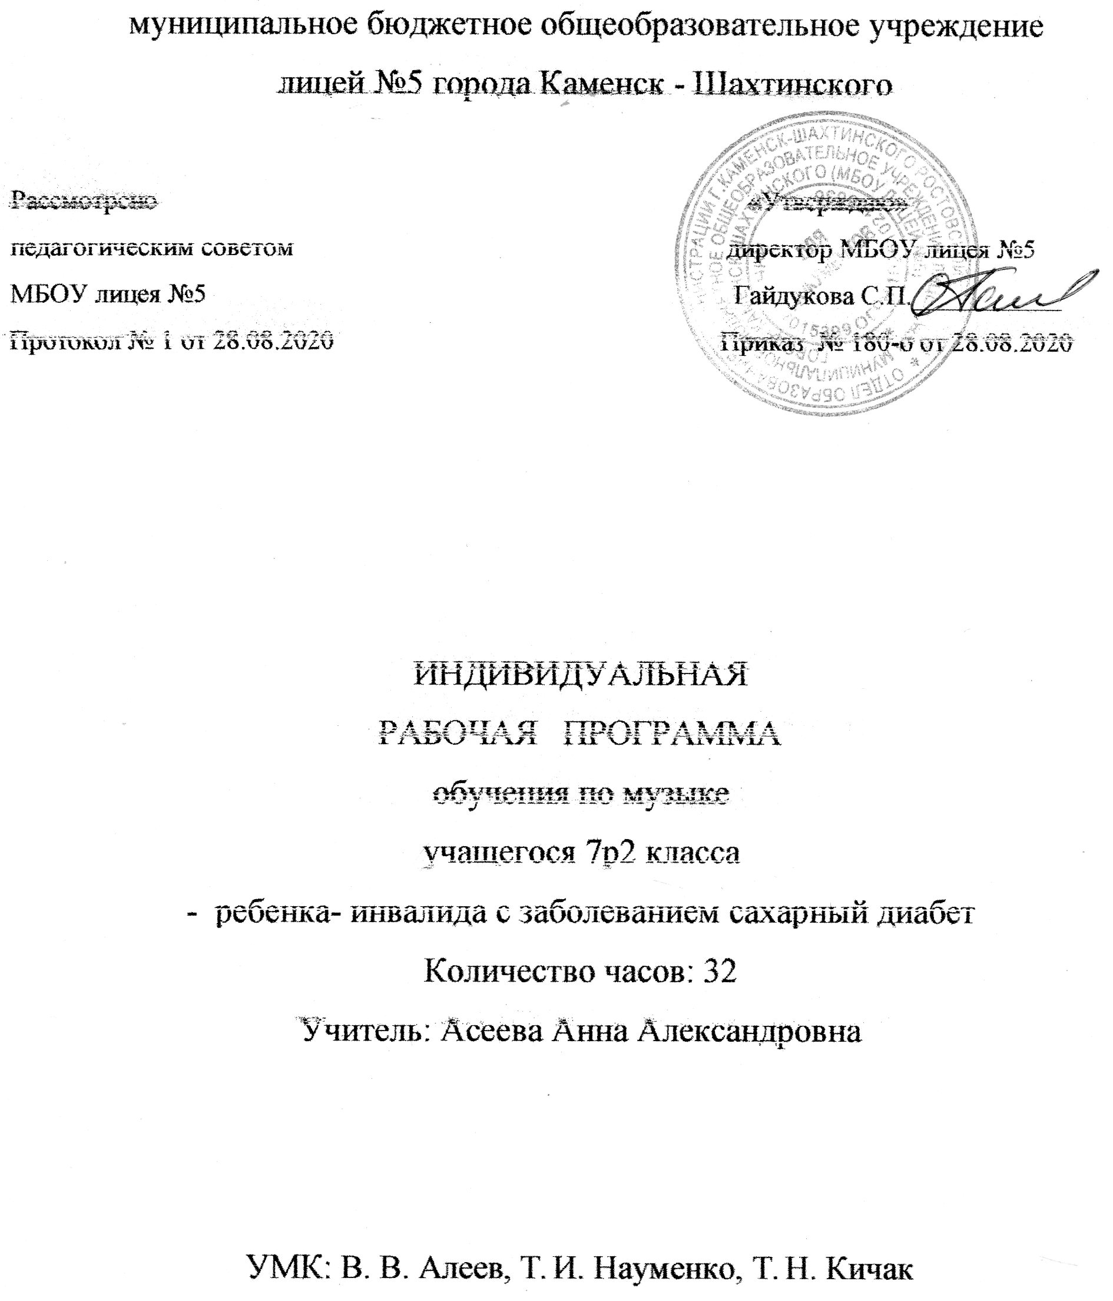

Содержание.
Стр.

I.Пояснительная записка_________________________________2
II.Планируемые результаты учебного предмета______________4
III.Содержание учебного предмета_________________________7
IV.Календарно-тематическое планирование__________________11

Пояснительная записка
Данная программа разработана в соответствии со следующими нормативными актами и учебно-методическими документами:
- Федеральным законом Российской Федерации N 273-ФЗ «Об образовании в Российской Федерации» от 29 декабря 2012 г.;
- Законом РО № 26-ЗС «Об образовании в РО»;
- Федеральным государственным образовательным стандартом основного общего образования;
- Примерной программой курса « Музыка» 7 класс. Авторы: Т.И. Науменко, В.В. Алеев, Т.Н.Кичак;
- Основной образовательной программой основного общего образования МБОУ лицея №5 на 2020-2021 учебный год;
- Положением о рабочей программе учителя МБОУ лицея №5;
- Учебным планом МБОУ лицея №5 на 2020/2021 учебный год;
- «Санитарно-эпидемиологические требованиям к условиям и организации обучения в общеобразовательных учреждениях» -СанПиН 2.4.2.2821-10
- Письмо Минздрава России от 27.05.2019 №15-1/И/-4544» О направлении пособия « школа и сахарный диабет»;
- информационное пособие «Дети с сахарным диабетом в школе»
Общей целью изучения музыки в 7р2 классе является духовно- нравственное воспитание учащихся через умение находить взаимодействия между жизненными явлениями и их художественным воплощением в музыкальных образах.
Рабочая программа способствует решению следующих задач:
- способствовать развитию интереса к музыке через творческое самовыражение, проявляющееся в размышлениях о музыке, собственном творчестве пении, инструментальном музицировании, музыкально-пластическом движении, импровизации, драматизации музыкальных произведений, художественно-творческой практике применения информационно-коммуникационных технологий;
- развивать интеллектуальный потенциал в области музыки и искусства в целом;
- сформировать систему знаний, нацеленных на осмысленное восприятие музыкальных произведений с точки зрения художественного содержания, стиля, жанра, формы;
- способствовать формированию слушательской культуры лицеистов на основе приобщения к вершинным достижениям музыкального искусства.
Общая характеристика учебного предмета. В 7 р2 классе актуализируется проблема, связанная с взаимодействием содержания и формы в музыке (тема года «Содержание и форма в музыке»). Подробно разбирается и доказывается, что и содержание, и форма в музыке (как и в искусстве в целом) неразрывно связаны между собой, образуя некую «магическую единственность» художественного замысла и его воплощения.
Что такое музыкальное содержание? Из чего оно складывается? Что представляет собой музыкальный образ? Как музыкальные жанры влияют на содержание музыкального произведения?
Реализация данной программы опирается на следующие методы музыкального образования:
- метод художественного, нравственно-эстетического познания музыки;
- метод эмоциональной драматургии;
- метод интонационно-стилевого постижения музыки;
- метод художественного контекста;
- метод создания «композиций»;
- метод междисциплинарных взаимодействий;
- метод проблемного обучения.
Место учебного предмета «музыка» в учебном плане – предполагается обучение в течение 35 часов. В соответствии с календарным учебным графиком МБОУ лицея №5 на 2020 – 2021 учебный год (уровень основного образования) на изучение учебного предмета в 7р2 классе отводится 32 часа (из расчета 1 час в неделю).
Ценностным ориентиром содержания учебного предмета, на мой взгляд, является доверительный разговор, в котором есть место и фактам, и побуждению к совместным размышлениям над ними. Ставится вопрос о единой тематической линии, которая организует и группирует вокруг себя все элементы музыкального обучения. Если в 5 классе такая тематическая линия была связана с изучением музыки в контексте других видов искусства, а в 6 классе она была обращена к проблеме художественного воздействия музыки, то в 7 классе она формулируется как «Содержание и форма в музыке».Такой выбор темы не противоречит сложившейся практике музыкального образования и даже в значительной мере расширяет её как с точки зрения трактовки темы, так и с точки зрения разработки и интерпретации музыкального материала.Великие гуманистические идеи, имена, произведения литературы и изобразительного искусства, как и музыкальный материал, — всё вовлекается в процесс формирования духовного опыта и духовных ценностей, служит необходимыми ориентирами для становления нравственных основ личности.
Планируемые результаты. Программу предмета в 7 р2 классе характеризует глубокая взаимосвязь с курсом для 5–6 классов, проявляющаяся в единстве и развитии методологических подходов, в координации тематического и музыкального материала. Целенаправленное, глубокое освоение курса «Музыка» в 7 р2 классе обусловливает достижение личностных, метапредметных и предметных результатов.
В области личностных результатов:
— развитие музыкально-эстетического чувства, проявляющегося в эмоционально-ценностном, заинтересованном отношении к музыке;
— совершенствование художественного вкуса, устойчивых предпочтений в области эстетически ценных произведений музыкального искусства;
— овладение художественными умениями и навыками в процессе продуктивной музыкально-творческой деятельности;
— наличие определенного уровня развития общих музыкальных способностей, включая образное и ассоциативное мышление, творческое воображение;
— приобретение устойчивых навыков самостоятельной, целенаправленной, содержательной музыкально-учебной деятельности;
— сотрудничество в ходе реализации коллективных творческих проектов, решения различных музыкально-творческих задач.
В области метапредметных результатов:
— анализ собственной учебной деятельности и внесение необходимых корректив для достижения запланированных результатов;
— проявление творческой инициативы и самостоятельности в процессе овладения учебными действиями;
— размышление о воздействии музыки на человека, ее взаимосвязи с жизнью и другими видами искусства;
— использование разных источников информации; стремление к самостоятельному общению с искусством и художественному самообразованию;
— определение целей и задач собственной музыкальной деятельности, выбор средств и способов ее успешного осуществления в реальных жизненных ситуациях;
— применение полученных знаний о музыке как виде искусства для решения разнообразных художественно-творческих задач;
— наличие аргументированной точки зрения в отношении музыкальных произведений, различных явлений отечественной и зарубежной музыкальной культуры;
— общение, взаимодействие со сверстниками в совместной творческой деятельности.
В области предметных результатов:
— понимание главных особенностей содержания и формы в музыке, осознание их органического взаимодействия;
— умение определить характерные черты музыкального образа в связи с его принадлежностью к лирике, драме, эпосу и отражение этого умения в размышлениях о музыке;
— умение находить взаимодействия между жизненными явлениями и их художественными воплощениями в образах музыкальных произведений;
— умение находить взаимодействия между художественными образами музыки, литературы и изобразительного искусства (с учетом критериев, представленных в учебнике);
— осмысление характера развития музыкального образа, проявляющегося в музыкальной драматургии;
— понимание художественно-выразительных особенностей музыкальных форм (период, двухчастная форма, трехчастная форма, рондо, вариации, сонатная форма);
— проявление навыков вокально-хоровой деятельности — исполнение двухголосных произведений с использованием различных консонирующих интервалов, умение вслушиваться в аккордовую партитуру и слышать ее отдельные голоса.
Учебно-методические пособия:
Для обучающихся - Науменко Т. И., Алеев В. В. Искусство. Музыка. 7 класс. Учебник с аудиоприложением.
Для учителя-
-Алеев В.В., Науменко Т.И., Кичак Т.Н.Искусство. Музыка. 5—8 классы. Рабочая программа.
-Занкова А.В., под редакцией В.В.Алеева. Методическое пособие к учебнику Т. И. Науменко, В. В. Алеева «Искусство. Музыка. 7класс».
-Методологическая культура педагога-музыканта: Учеб.пособие/Э.Б.Абдуллин ид р.М.:Асademiа,2002.
- Алиев Ю. Б. Настольная книга школьного учителя-музыканта. М.: Владос,2000.
-Кабалевский Д.Б.Про трех китов и про многое другое. Книжка о музыке. М.:Дет.литература,1970.
-Музыка. 1—8 классы / сост. Ю. Б. Алиев, В. К. Белобородова, Е. В. Николаева, Б. С. Рачина, С. Л. Старобинский; под общей редакцией Ю. Б. Алиева // Программы для средних общеобразоват. учеб. заведений. М.:Просвещение,1993.
-Стулова Г. П. Теория и практика работы с детским хором. М.: Владос,2002.
-Шацкая В. Н. Музыкально-эстетическое воспитание детей и юношества. М.:Педагогика,1975.
-100 оперных либретто,2002.
-использование материалов телеканала «Культура» и международного интернет - сообщества учителей Музыки «Орион».
Содержание учебного предмета «музыка» в 7р2 классе - актуализируется проблема, связанная с взаимодействием содержания и формы в музыке (тема года «Содержание и форма в музыке»). Подробно разбирается и доказывается, что и содержание и форма в музыке (как и в искусстве в целом) неразрывно связаны между собой, образуя некую «магическую единственность» художественного замысла и его воплощения.
Что такое музыкальное содержание? Из чего оно складывается? Что представляет собой музыкальный образ? Как музыкальные жанры влияют на содержание музыкального произведения? Эти вопросы раскрываются в первой части программы и учебника для 7 класса.
Вторая часть посвящена выявлению сущности определения «форма в музыке». Что называть музыкальной формой — только ли разновидности музыкальной композиции — период, двух- и трехчастную формы, рондо, вариации? Что такое музыкальная драматургия и чем она отличается от музыкальной композиции? Как проявляет себя музыкальная драматургия в миниатюре и крупных музыкальных жанрах — опере, симфонии? Все это составляет тему второй части.
Содержание выражается не только через музыкальный образ, но и посредством таких его носителей, как жанр, род (лирический, драматический, эпический), программность.
Содержание, художественный материал, разбор музыкальных произведений нацелены на общую задачу: раскрыть значение музыки как феномена, обладающего огромной силой воздействия на человека, способного оказывать облагораживающее и возвышающее влияние на формирование человеческой личности.
Музыкальный материал программы составляют: произведения академических жанров – инструментальные пьесы, романсы, хоровая музыка, фрагменты из опер, балетов, симфоний, концертов, а также многочисленный песенный репертуар, состоящий из народных песен, вокальных обработок классических вокальных и инструментальных произведений, произведений хоровой музыки, популярных детских песен. Богатство идейно-художественного содержания и сложность музыкальной формы музыки, звучащей на уроках в 7 классе, должны непрерывно возрастать. Художественный и жизненный кругозор семиклассников расширяется. Разные искусства воспринимаются семиклассниками как связанные общими корнями ветви единой художественной культуры.
Содержание в музыке- 16 час.
Магическая единственность» музыкального произведения.
Музыку трудно объяснить словами. Образ в Лунной сонате Л.Бетховена.
В чем сущность музыкального содержания. Музыка, которую можно объяснить словами. Ноябрьский образ в пьесе П.Чайковского. «Восточная» тема Н. Римского-Корсакова. Когда музыка не нуждается в словах. Лирические образы в музыке. Драматические образы в музыке. Эпические образы в музыке. «Память жанра». Такие разные песни, танцы, марши.
Форма в музыке- 16 час.
«Сюжеты» и «герои» музыкальной формы. «Художественная форма – это ставшее зримым содержание». От целого к деталям. Какой бывает музыкальная композиция. Музыкальный шедевр в шестнадцать тактов. Два напева в романсе М. Глинки «Венецианская ночь» (двухчастная форма). Трёхчастность в «ночной серенаде» Пушкина – Глинки. Многомерность образа в форме рондо. Образ Великой Отечественной войны в «Ленинградской» симфонии Д. Шостаковича. Музыка в развитии. Музыкальный порыв. Движение образов и персонажей в оперной драматургии. Диалог искусств: «Слово о полку Игореве» и «Князь Игорь». Развитие музыкальных тем в симфонической драматургии.
Знакомство с историей создания выдающихся российских музыкальных произведении, посвященным памятным датам (Победа в Великой Отечественной войне). Знакомство с творчеством выдающихся исполнительских коллективов и выдающихся российских и зарубежных исполнителей. Презентации проектов по теме «История создания песен, посвященных Великой Отечественной войне». Формула красоты.
Тематическое планирование
7 р2 класс

Тема раздела | Количество часов | Контрольные работы
Тема года: «Содержание и форма в музыке»

О единстве содержания и формы в художественном произведении | 1 ч
Часть первая. Содержание в музыке-15 ч.

Музыку трудно объяснить словами. | 1 ч
В чем состоит сущность музыкального содержания | 2 ч
Каким бывает музыкальное содержание | 4 ч
Когда музыка не нуждается в словах | 1 ч
Музыкальный образ | 3 ч
О чём рассказывает музыкальный жанр | 4 ч | Контрольная работа
Часть вторая. Форма в музыке -16 ч.

«Сюжеты» и «герои» музыкального произведения | 1 ч
Что такое музыкальная форма. Художественная форма — это ставшее зримым содержание» | 1 ч
Виды музыкальных форм | 7 ч | Контрольная работа
Музыкальная драматургия | 6 ч | Контрольная работа
Формула красоты. | 1ч
 | 32 | 3

Календарно-тематическое планирование по предмету « музыка»
в 7р2 классе
№ | Раздел учебного курса. Тема урока. | Дата проведения урока
1. | «Магическая единственность» музыкального произведения. | 07.09.20
2. | Музыку трудно объяснить словами. | 21.09.20
3. | Что такое музыкальное содержание. | 28.09.20
4. | В чем состоит сущность музыкального содержания. | 05.10.20
5. | Образ в «Лунной» сонате Л.Бетховена | 12.10.20
6 | Музыка, которую можно объяснить словами. | 19.10.20
7. | Ноябрьский образ в пьесе П.Чайковского. | 26.10.20
8. | «Восточная» тема у Н. Римского-Корсакова: «Шехеразада» | 09.11.20
9. | Когда музыка не нуждается в словах. | 16.11.20
10. | Лирические образы в музыке. | 23.11.20
11. | Драматические образы в музыке. | 30.11.20
12. | Эпические образы в музыке. | 7.12.20
13. | «Память жанра». | 14.12.20
14. | Такие разные песни, танцы, марши.  Контрольная работа «Содержание в музыке» | 21.12.20
15. | Такие разные песни, танцы, марши. | 28.12.20
16. | Такие разные песни, танцы, марши. | 11.01.21
17. | «Сюжеты» и «герои» музыкальной формы. | 18.01.21
18. | «Художественная форма – это ставшее зримым содержание». | 25.01.21
19. | Содержание оперы «Свадьба Фигаро» В.Моцарта | 01.02.21
20. | Почему музыкальные формы бывают большими и малыми | 08.02.21
21. | Музыкальный шедевр в шестнадцать тактов. | 15.02.21
22. | О роли повторов в музыкальной форме | 22.02.21
23. | Два напева в романсе М.Глинки «Венецианская ночь»: двухчастная форма | 1.03.21
24. | «Ночная серенада» Пушкина- Глинки: трехчастная форма | 15.03.21
25. | Многомерность образа: форма рондо | 22.03.21
26. | Образ Великой Отечественной войны в «Ленинградской» симфонии  Д. Шостаковича: вариации | 05.04.21
27. | Форма вариации- болеро М.Равеля.  Контрольная работа «Формы музыкальных произведений» | 12.04.21
28. | О связи музыкальной формы и музыкальной драматургии. Музыкальный порыв. | 19.04.21
29. | Движение образов и персонажей в оперной драматургии. | 26.04.21
30. | Диалог искусств: «Слово о полку Игореве» и «Князь Игорь». | 3.05.21
31. | История создания песен, посвященных Великой Отечественной войне | 17.05.21
32. | Развитие музыкальных тем в симфонической драматургии.  Формула красоты | 24.05.21

